四川省铁路项目电子标清单转换工具

操作手册

目录

一、软件安装及注意事项 1
二、招标清单制作流程 1
三、投标清单制作流程 4
四、常见问题 6

一、软件安装及注意事项

1.1、软件安装包下载
（1）招标清单转换工具下载地址：
https://download.bqpoint.com/?SourceFrom=Ztb&ZtbSoftXiaQuCode=0502&ZtbSoftType=converterzb&SoftGuid=4ee5b5c6-0cce-4bf5-806e-73aec9354e14&RootGuid=82dc8178-662e-4957-8414-e6a89d1d7f31&softtypecode=04
（2）投标清单转换工具下载地址：
https://download.bqpoint.com/?SourceFrom=Ztb&ZtbSoftXiaQuCode=0502&ZtbSoftType=convertertb&SoftGuid=4d7e2ce1-e00c-4432-ba27-254ea700bd11&RootGuid=bc41f00b-1ea0-4714-9502-4f3ae2ec4f16&softtypecode=04
1.2、安装软件
安装包右击-以管理员身份安装，安装到单独的安装目录，运行软件时以管理员身份运行。
1.3、清单后缀格式
四川省铁路项目招标清单使用“新点招标清单转换工具(四川铁路版)”；铁路投标清单使用“新点投标清单转换工具(四川铁路版)”，所有招投标清单均为固定后缀格式。
招标清单：**.sctlzb，投标清单：**.sctltb。
1.4、其他注意事项
  - 所有表格形式均按照范本内容所示的规范表格编写。
  - 所有清单的序号和编码不得重复。
  - 电脑上安装10版本及以上完整版office。
  - 使用过程中如遇到问题请联系新点樊工，联系电话：18828103060。

二、招标清单制作流程
1、打开软件（软件右击，以管理员身份运行）
2、点击新建项目
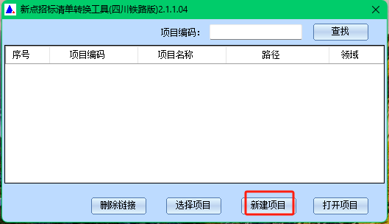

3、填写正确的项目编码，项目名称，建设单位。完成后新建单项工程，输入编号及名称，再点击新建单位工程，输入编号及名称，最后点击确定，选择工程文件保存目录。
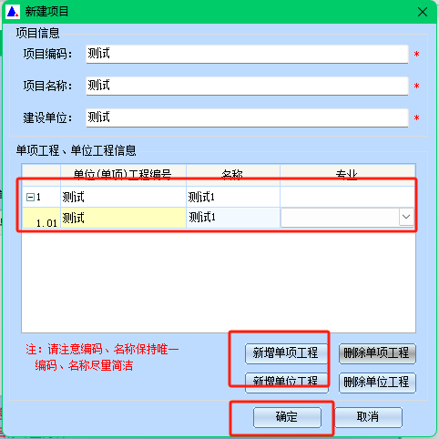
4、输入相关工程信息，
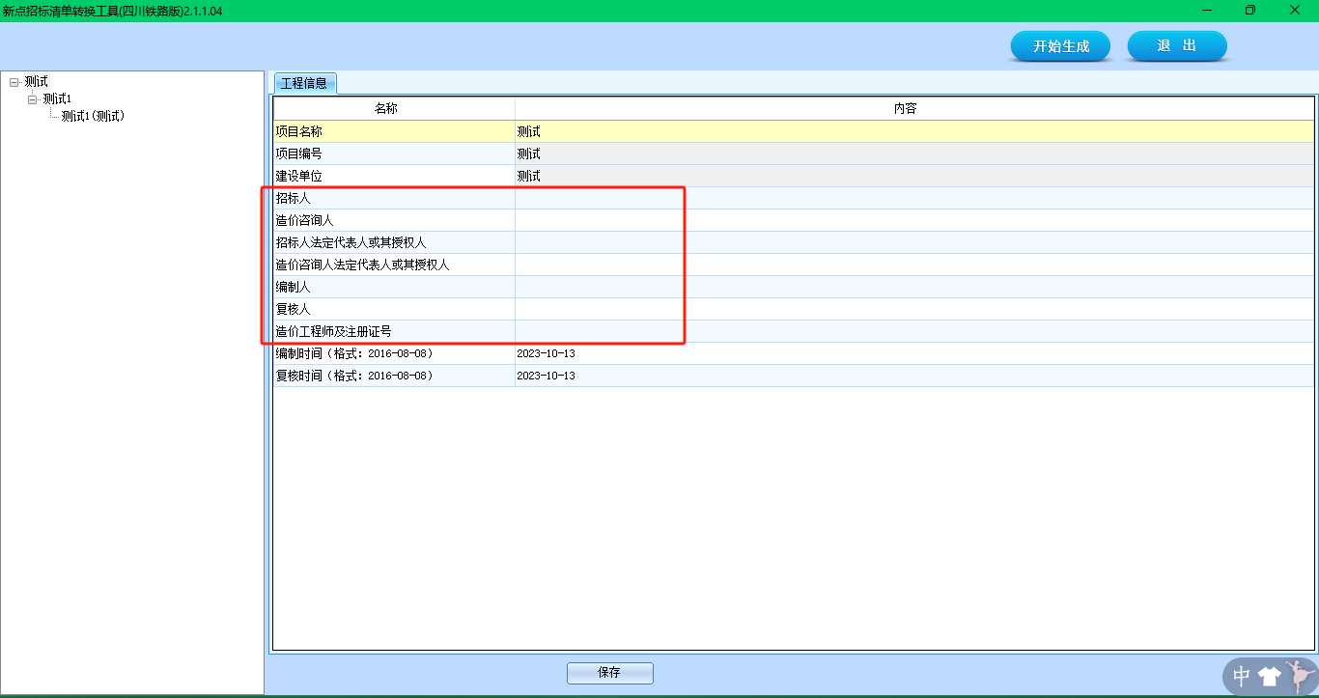
5、选择到单位工程，导入相应表格
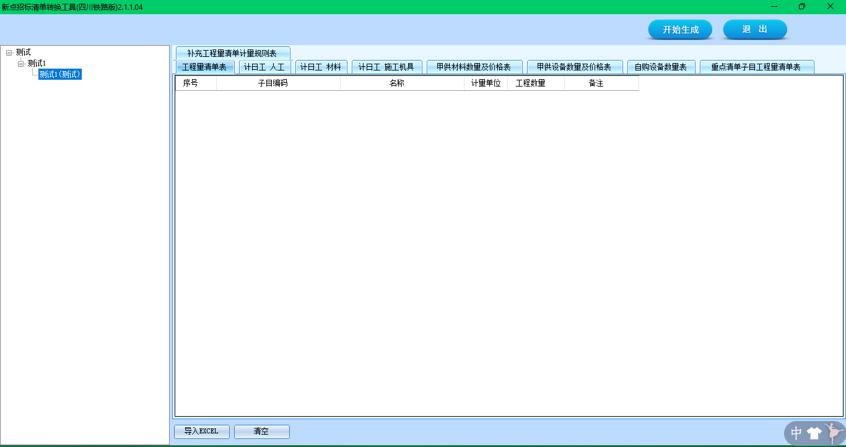
6、导入工程工程量清单表，确定对应列是否正确，若未实现自动对应可手动调整节点，第二列红框的地方下拉选择和第一个子目名称一样的选项，第一列按照子目编码选择正确的清单层级，完成后点击右下角导入数据。
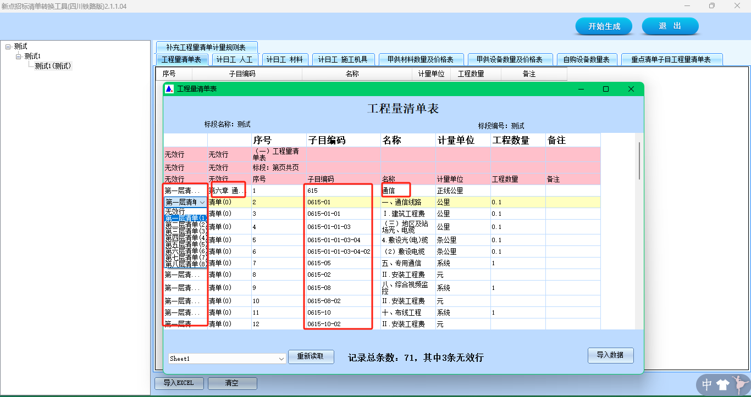
6、其余清单直接导入即可。
7、所有有数据的表格导入时，都按照以上方式，注意对应行和对应列是否正确即可。导入完成后选择右上角开始生成，生成**.sctlzb格式招标清单。

三、投标清单制作流程
1、右击软件图标，以管理员身份运行，打开软件。投标清单和控制价清单转换均需使用该软件。
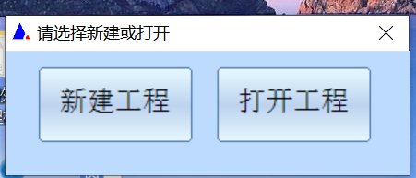
2、选择该标段的招标清单和转换工具工程文件的存放目录，选择生成清单类型，点击确定。（以投标清单制作为例）
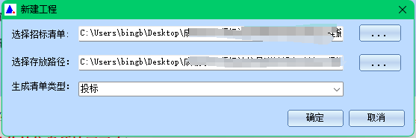
3、填写相关工程信息，填写完整后点击保存。（工程信息的投标人，投标总价等信息须填写正确）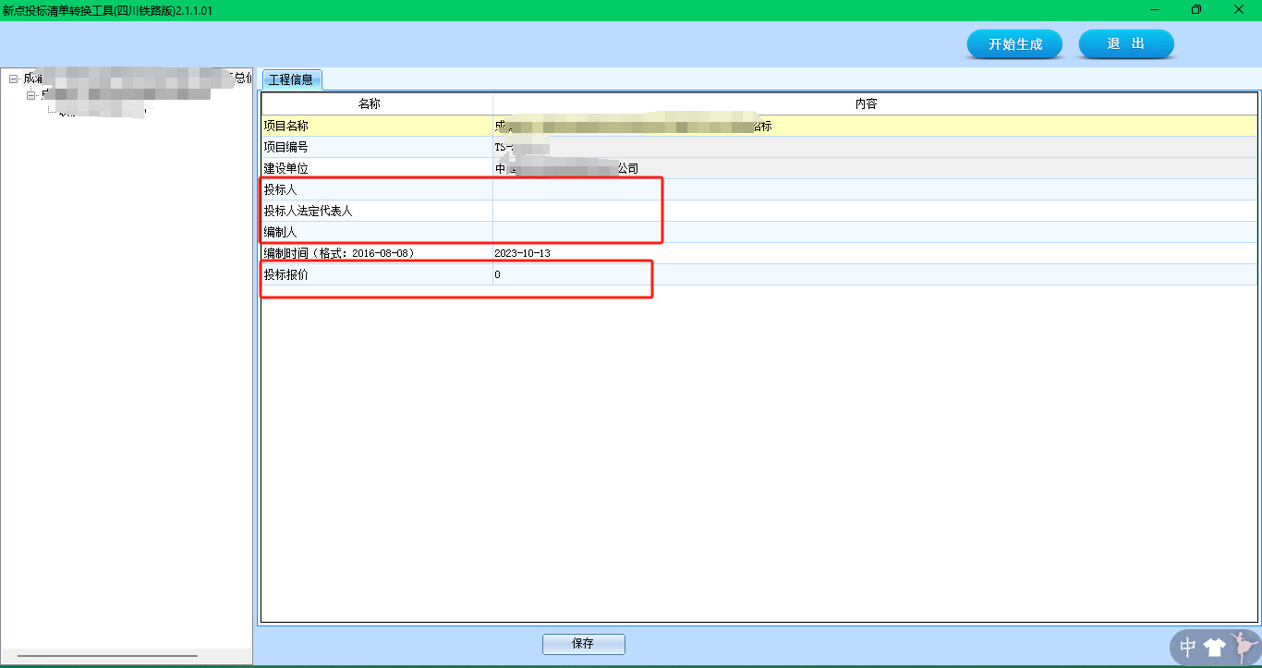

4、选择到单位工程，工程量清单选择报表，点击导入EXCEL。
注意：导入excel清单表，若存在未自动对应相关节点要进行手动对应，如下图中的无效行，需手动进行调整。
第二列红框的地方下拉选择和第一个子目名称一样的选项，第一列按照子目编码选择正确的清单层级，
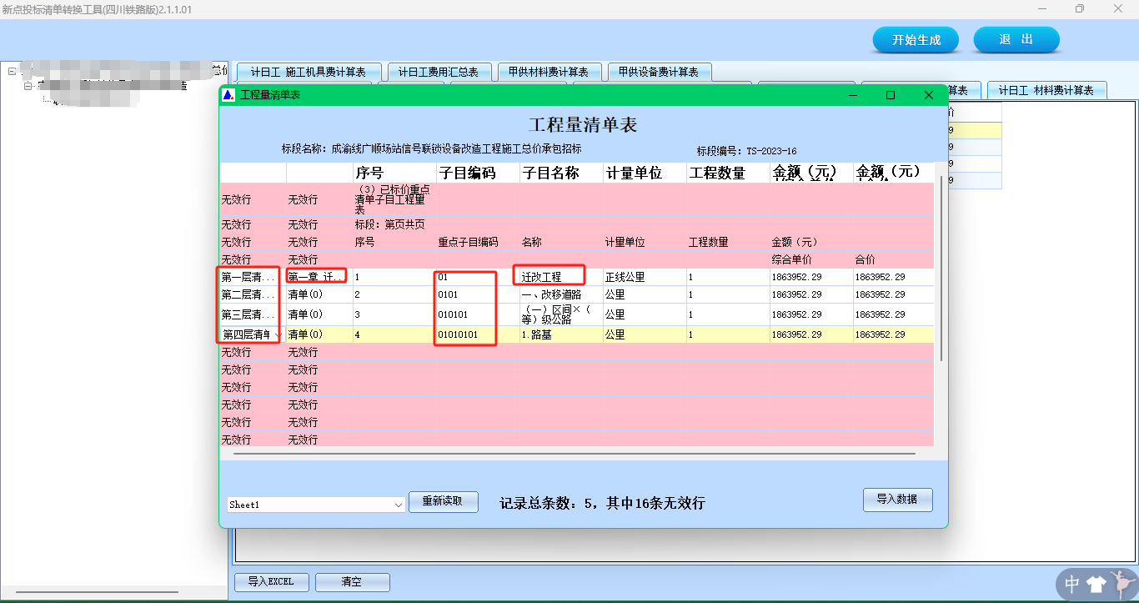
5、所有有数据的表格导入时，都按照以上方式，注意对应行和对应列是否正确即可。导入完成后选择右上角开始生成，生成**.sctltb格式投标清单。

四、常见问题
1、投标清单导入系统中投标文件时，投标限价显示为“0”。
问题截图：
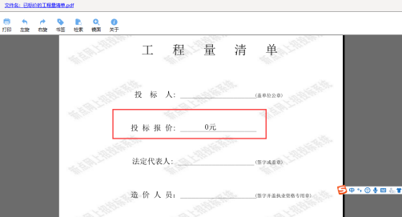
答：此问题是由于用清单转换工具制作投标清单时，工程信息中的投标限价未填写或填写“0”导致，只需正确填写即可。投标限价为必填写，用户制作控制价清单时，务必正确填写。
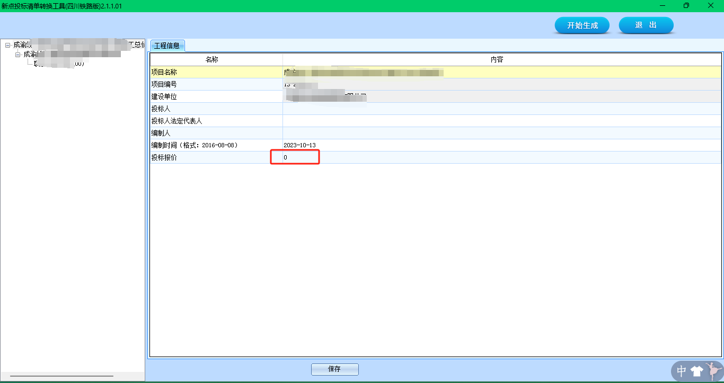
2、excel清单导入清单转换工具时，出现了列不对应、无效行的情况，导致excel中的清单内容未正确获取。
答：如下图中的“无效行”，点击表头，修改为与excel表格一致，然后点击导入数据，数据即可正常导入，导入完成后，检查页面上数据是否正确。
